【大学生活】
检票口前的反思
——端午节担任省汽车客运站秩序维护员有感
（人文叶菁菁，2014年6月4日）

端午节当天，我在广州火车站附近的省汽车站担任一天的秩序维护员一职，具体的工作是在检票口前维持秩序，开始检票的时候开闸放旅客过去，够人数了，再关好闸门。
我负责东莞、中山等方向的4个闸口，在下午3:30以前，工作都是相当轻松的。由于这些车都是滚动班车，没有固定时间，客流量也少，基本没有旅客堆积、插队等不良现象的发生。
我原以为一天就这么轻松地过去了，但是，下午3:30以后，仿佛就在一瞬间，几百个人涌进汽车站，凌乱地排在还能算队伍的队列中。我是在下午6点下班的，但是在这剩下的2个半小时里面，现场的混乱不得不让我陷入深思。都说，情到浓处，自然会流露出来；虽然此时已经不早了，但是我还是认为很有必要记录下我的心得，我怕，我会忘掉这些活生生的教训以及社会给我上的“宝贵课堂知识”：
有一条队伍是去东莞塘厦方向的。可能是因为晚班班车不知怎么的赶不上3:30以前的供应速度，另一方面，大部分人集中在那个时间段赶回家，上班（学习）地点，使得供不应求的问题锐现。附近只有我一个秩序维护员；队伍已经排到汽车站的入口处，并且与搭乘其他方向的旅客掺杂在一起。形势严峻，我打算数出队伍最前面的45名乘客（坐满一辆大巴），然后将剩下的乘客接到另一个空置的闸口前。可是，眨眼之间，队伍混乱了，很多人以为是车来了，拼命往前挤，导致后来我都分不清哪些是早来的，哪些是插队的。意识到情况很棘手，我赶忙与车站的正式员工商量，后来还是在一个“铁腕娘子”的指导下“解决”问题：不管有没有插队现象，我们只在前面开一个闸口，能排在当前这一列前45名的旅客可以上车。
站在检票口前，我充满了自责：在这样一条有几百名旅客的长龙里面，老实人规规矩矩地排着队，1个小时，甚者2个小时才轮到他们上车；而那些大胆插队的人，“无畏”地挤到检票队伍中，他们用了10分钟，还是5分钟呢？
在走近检票口的时候，有乘客指责我们没有做好插队防范工作。他们指着前面的，已经通过扫描，顺利进站的插队者，指责我们，“你们怎么做事的？前面那几个插队进来的你们不抓；我们都排了那么久的队伍了，车来了反而上不了车……”说实话，我除了深深地抱歉，为车站无法保障高峰期下绝对的无插队现象而感到愧疚；但是同时，我也指出：“您现在指出来是不是太晚了呢？您知道那些人插队，就应该在他们插队的时候就讲出来自己的想法，这样不仅是我们，其他乘客也会帮您；但是，您在他们进站以后才和我们说，有什么用呢？！”
那些乘客愤愤地在闸口线边喝叱喝叱地喘着气，表示他们的不满；我知道，他们并没有听进去我的话，而是下意识的找到工作人员，发泄一通，至于我们的苦楚与为难，“既然不是我的工作，我瞎操心什么?！”
有时候就会觉得，我们的社会是一个互相欺负的社会。不止是所谓的资产阶级压迫无产阶级；有钱大佬颐指气使地使唤贫穷人家；而是，单纯的人与人之间的相互掐架。移动的客服总是时不时打电话过来，推荐便宜手机啊，2G升3G/4G之类的业务。包括我自己，我也是不胜其烦，对这些电话很少有耐心听完全程。但是难道这些客服人员自己不清楚自己的微妙身份吗？市场虽小，挨个打电话无异于大海捞针，但是为了业绩，为了饭碗，他们只能硬着头皮上。不过，很难说这一类不受欢迎的移动客服在工作以外，会以“深有同感，我应该友善一些”的视角去看待他接触的每一个职业。
回到原来的话题。自幼儿园伊始，我们就被教育插队是不文明的行为；但是为什么还是随处可见呢？是因为我们的教育出错了吗？十年树木，百年树人，虽然说让学校将教育重心转移到道德培养，而不是学科成绩的机会渺茫，我还是希望，我们的社会能够注重培养素质型公民。
附注：照片2幅见以下两页
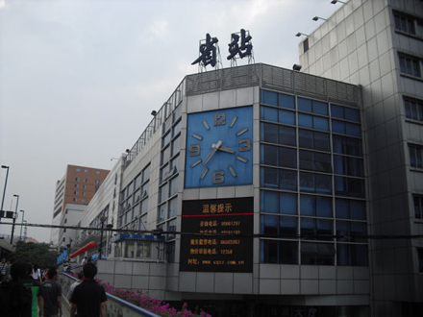
图1.省汽车客运站外貌
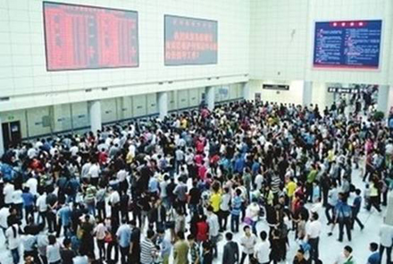
图2.候车大厅里的人潮
（注：学校关工网站刊发时间：2014年6月10日）

